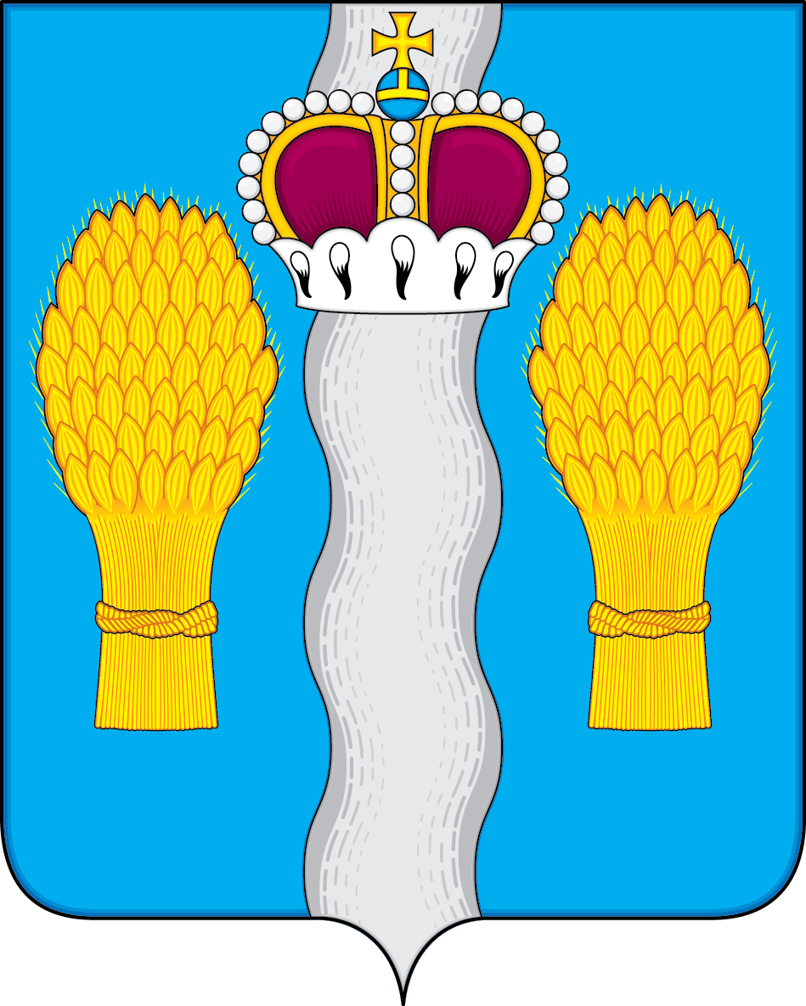

АДМИНИСТРАЦИЯ
(исполнительно-распорядительный орган)
муниципального района «Перемышльский район»

ПОСТАНОВЛЕНИЕ
с. Перемышль
«25» июля 2024 г. № 671

Об утверждении порядка поощрения
(награждения) за добровольный труд
волонтеров, осуществляющих свою
деятельность на территории Донецкой
Народной Республики и Луганской
Народной Республики, в период
проведения специальной военной операции,
а также на территории Российской Федерации,
при участии в ликвидации чрезвычайных ситуаций
и их последствий

В соответствии с Федеральным законом от 11.08.1995 № 135-ФЗ «О благотворительной деятельности и добровольчестве (волонтерстве)», администрация муниципального района «Перемышльский район»

ПОСТАНОВЛЯЕТ:

1. Утвердить порядок поощрения (награждения) за добровольный труд волонтеров, осуществляющих свою деятельность на территории Донецкой Народной Республики и Луганской Народной Республики, в период проведения специальной военной операции, а также на территории Российской Федерации, при участии в ликвидации чрезвычайных ситуаций и их последствий (прилагается).
2. Признать утратившим силу постановление администрации муниципального района «Перемышльский район» от 13.09.2022 г. № 789 «Об утверждении порядка предоставления поощрения (награждения) за добровольный труд волонтеров, осуществляющих свою деятельность на территории Донецкой Народной Республики и Луганской Народной Республики, в период проведения специальной военной операции».
2. Настоящее постановление вступает в силу с момента его официального опубликования.
3. Настоящее постановление разместить на официальном сайте администрации муниципального района «Перемышльский район» в сети интернет.
4. Контроль за исполнением постановления возложить на заместителя Главы администрации муниципального района «Перемышльский район» Т.В. Спасову.

Глава администрации
муниципального района Н.В. Бадеева

Приложение №1
к постановлению администрации
муниципального района
«Перемышльский район»

от 25 июля 2024 г. № 671

Порядок
поощрения (награждения) за добровольный труд волонтеров, осуществляющих свою деятельность на территории Донецкой Народной Республики и Луганской Народной Республики, в период проведения специальной военной операции, а также на территории Российской Федерации при участии в ликвидации чрезвычайных ситуаций
и их последствий.

1. Настоящий порядок определяет процедуру предоставления поощрения (награждения) за добровольный труд волонтеров, осуществляющих свою деятельность на территории Донецкой Народной Республики и Луганской Народной Республики, в период проведения специальной военной операции, также на территории Российской Федерации при участии в ликвидации чрезвычайных ситуаций и их последствий (далее - выплата).
2. Выплата за добровольный труд волонтеров, осуществляющих свою деятельность на территории Донецкой Народной Республики и Луганской Народной Республики предоставляется администрацией муниципального района «Перемышльский район» единовременно в размере 69000 (шестьдесят девять тысяч) 00 копеек, в пределах средств, предусмотренных муниципальной программой «Молодежь муниципального района «Перемышльский район»» гражданам, зарегистрированным и проживающим на территории муниципального района «Перемышльский район».
Выплата за добровольный труд волонтеров, осуществляющих свою деятельность на территории Российской Федерации при участии в ликвидации чрезвычайных ситуаций, их последствий предоставляется администрацией муниципального района «Перемышльский район» единовременно в размере 29946 (двадцать девять тысяч девятьсот сорок шесть рублей) 00 копеек, в пределах средств, предусмотренных муниципальной программой «Молодежь муниципального района «Перемышльский район» гражданам, зарегистрированным и проживающим на территории муниципального района «Перемышльский район».
3. В целях получения поощрения (награждения) волонтер обращается в отдел культуры, молодежи и спорта администрации муниципального района «Перемышльский район» с заявлением по форме, в соответствии с приложением к порядку и представляет следующие документы:
1) копию паспорта или иного документа, удостоверяющего личность гражданина;
2) копию ИНН;
3) копию СНИЛС;
4) документ, подтверждающий осуществление волонтерской деятельности на территории Донецкой Народной республики и Луганской Народной Республики, в период проведения специальной военной операции.
5) реквизиты, по которым будут перечислены денежные средства.
4. Заявление и копии документов также могут быть представлены гражданином в отдел культуры, молодежи и спорта администрации муниципального района «Перемышльский район» по средством почтового отправления по адресу Калужская область, Перемышльский район, с. Перемышль, ул. Ленина, д.54 или электронной почты на адрес oksananemeshaeva@mail.ru
5. Решение о назначении или об отказе в выплате принимается комиссией, состав которой утверждается отделом культуры молодежи и спорта администрации муниципального района «Перемышльский район» в течение 3-х рабочих дней со дня поступления документов, указанных в пункте 3 настоящего порядка.
6. Основаниями для принятия решения об отказе в выплате являются:
1) непредставление необходимых документов, указанных в пункте 3 настоящего порядка;
2) выявление в представленных документах недостоверной информации, противоречащих или не соответствующих друг другу сведений.
7. Перечисление поощрения (награждения) осуществляется отделом культуры, молодежи и спорта администрации муниципального района «Перемышльский район» после удержания с суммы выплаты налога на доходы физических лиц путем перечисления денежных средств через кредитные организации на лицевой счет заявителя в течение 3-х рабочих дней со дня принятия решения о ее назначении.

Приложение к порядку

Заведующей отделом культуры,
молодежи и спорта администрации
МР «Перемышльский район»
___________________________________

__________________________________________
__________________________________ ________
Ф.И.О. гражданина, адрес

Заявление
о предоставлении поощрения (награждения) за добровольный труд волонтеров, осуществляющих свою деятельность на территории Донецкой Народной Республики и Луганской Народной Республики, в период проведения специальной военной операции

Прошу предоставить мне __________________________________________________ -
волонтеру, ID ______________, осуществлявшему свою деятельность на территории Донецкой Народной Республики и Луганской Народной Республики, в период проведения специальной военной операции поощрение (награждение) за ______ дней.
Реквизиты для перечисления денежных средств _______________________________
_________________________________________________________________________________________________________________________________________________________.

Прилагаю следующие документы:
1.
2.
3.

__________________________/__________________________
подпись расшифровка подписи
______________________
дата

